Notatka prasowa Sulz am Neckar, Marzec 2018

Sprężynowanie zapobiega odchyleniu od pionu

KIPP optymalizuje ogranicznik zaciskowy do profili rowkowych

Poszerzając ofertę o ogranicznik zaciskowy do profili rowkowych, HEINRICH KIPP WERK wprowadza na rynek praktyczną nowość: amortyzowany trzpień gwintowany zapobiega przed uciążliwym wychyleniem z pionu i ułatwia przesuwanie ogranicznika. Uniwersalny element pozycjonujący z gwintem M6 nadaje się do różnych obszarów zastosowania.

Ograniczniki zaciskowe wykorzystywane są do pozycjonowania przedmiotów obrabianych w technologii montażu, przenośnikowej oraz budowie instalacji i przyrządów. HEINRICH KIPP WERK po raz pierwszy oferuje wykonanie ze sprężynami umieszczonymi wewnątrz.Ogranicznik blokowany jest przez zwykły obrót pokrętła gwiaździstego. Po zwolnieniu ogranicznika wpust przesuwny podnosi się, a ogranicznik można ponownie wyrównać bez wychylenia z profilu. Amortyzowany sprężyną trzpień gwintowany zapewnia łatwość przesuwania i efektywną pracę.</p>

Nowy ogranicznik zaciskowy firmy KIPP składa się z pokrętła gwiaździstego z tworzywa sztucznego, z gwintem zewnętrznym, cylindrycznego korpusu z aluminium oraz sworznia z gwintem M6, umożliwiającym wykorzystanie różnych wpustów przesuwnych. Nadaje się on do różnych systemów profilowych, np. typu B, typu I oraz rowków teowych wg DIN 650. Asortyment KIPP obejmuje ponadto liczne wpusty przesuwne jako wyposażenie dodatkowe.

Znaków ze spacjami:
Nagłówek: 60 znaków
Wstęp:: 43 znaków
Tekst: 1.283 znaków
Łącznie: 1.387 znaków

KIPP POLSKA SP. Z O.O.
Przemysław Słaby
ul. Ostrowskiego 7
53-238 Wrocław

Telefon: 71 339 21 44
E-mail: przemyslaw.slaby@kipp.pl

Dodatkowe informacje i zdjęcia prasowe
Zob. www.kipp.pl, Rubryka: Aktualności/prasa

Zdjęcia

KIPP optymalizuje ogranicznik zaciskowy do profili rowkowych  Zdjęcie: KIPP  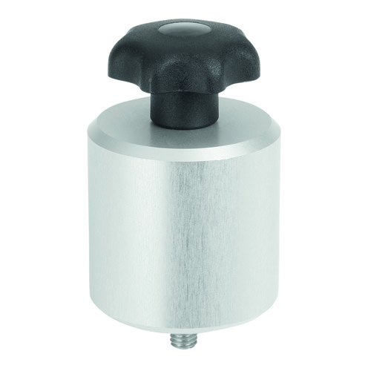 | Plik obrazu:  KIPP_Klemmanschlag_Nutprofile_K1214_300dpi.jpg

KIPP optymalizuje ogranicznik zaciskowy do profili rowkowych Ogranicznik blokowany jest przez zwykły obrót pokrętła gwiaździstego.  Zdjęcie: KIPP  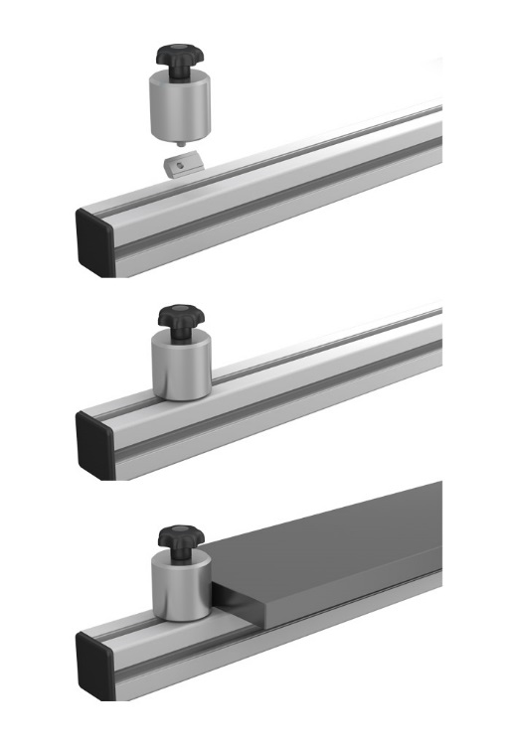 |  |  | Plik obrazu:  KIPP_Klemmanschlag_Nutprofile_K1214_Anwendung.jpg

Prawa autorskie: udostępnione do bezpłatnej publikacji w mediach branżowych.
Z prośbą o podanie źródła.

